Виховний захід «Голодомор – 1932-1933 років
– біль серця всієї України»
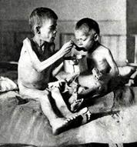
Мета виховного заходу:

виховна: виховувати здатність кожної людини на скорботу і пам'ять про мільйони загублених життів співвітчизників, виховувати патріотів своєї держави;

освітня: ознайомити учнів з трагічним минулим нашого народу; вчити дітей бережно ставитися до історії своєї країни, розкривати її як білі, так і чорні сторінки;

розвиваюча: розвивати вміння аналізувати, виділяти головне, порівнювати, узагальнювати і систематизувати, формувати гнучкість,
самостійність, критичність мислення.

Форма проведення: розповідь з елементами бесіди, повідомлень. Місце проведення: навчальна кімната.

Тривалість: 45 хвилин.
Обладнання: комп’ютер, дошка, проектор або інтерактивна дошка, хлібина, свіжі квіти, свічки (7 шт.), виставка книг і газетних матеріалів присвячених голодомору, свідчення очевидців, факти Голодомору (додатки 1-2), Указ Президента України «Про оголошення в Україні 2008 року Роком пам’яті жертв Голодомору», «Реквієм» А. Моцарта (mp3), Оксана Білозір «Свіча» (відеокліп), запис ритму метронома.

Хід виховного заходу

На столі — розламана хлібина, букет свіжих квітів, перев'язаних чорною стрічкою, свічка у підсвічнику.

Лунає музика — «Реквієм» А. Моцарта (упродовж композиції звучатиме то тихіше, то гучніше). Учні виходять з обох боків і шикуються в журавлиний ключ.

Учень 1 (запалює свічку):
Не звільняється пам'ять, відлунює знову роками.
Я зітхну... Запалю обгорілу свічу.

Помічаю: не замки — твердині, не храми —
Скам'янілий чорнозем — потріскані стіни плачу.
Піднялись, озиваються в десятиліттях
З далини, аж немов з кам'яної гори

Надійшли. Придивляюсь: «Вкраїна, двадцяте століття»
І не рік, а криваве клеймо: «Тридцять три».

Вчитель (запалює свічку):
Літа 7441 від Створення світу, літа 1933 - від Різдва Христового був в Україні великий голод. Не було тоді ні війни, ні суші, ані потопу. А була тільки зла воля одних людей проти інших. І ніхто не знав, скільки невинного люду зійшло в могилу
— старих, молодих, дітей, і ще не народжених — у лонах матерів.
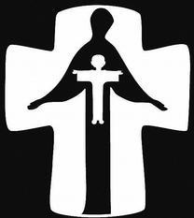
Сталося це літа Божого 1932-го Сталося це літа Божого, Яке запам'ятається кожному Навічно, важко, гірко.

Сталося це літа Божого 1933-го. Пекельні цифри і слова

- серце б'ють неначе молот. Немов прокляття ожива Рік тридцять другий...

Голод... Голод...
- люті сталінській страшній Тінь смерті шастала по стінах. Сім мільйонів (Боже мій!) Недолічилась Україна.

Без болю не згадати страшні муки і переживання українського народу в 1932-1933 роках. Ще довго-довго з покоління в покоління будуть передавати батьки синам і дочкам, а ті своїм дітям спогади про тих, які залишили життя земне у пекельних муках.
То ж перегорнемо скорботні сторінки достовірної народної пам'яті.
Учень 2 (запалює свічку — кожен учень перед читанням також запалює свічку пам'яті — робить крок уперед):
«Анастасія Максимівна Кучерук, жителька с. Судачівка Чуднівського р-ну Житомирської обл.: «На світі весна, а над селом надвисла чорна хмара. Діти не бігають, не граються, сидять на дворах, на дорогах. Ноги тонюсінькі, складені калачиком, великий живіт між ними, голова велика, похилена лицем до землі, лиця майже нема, самі зуби зверху. Сидить дитина і чогось гойдається всім тілом: назад, вперед, скільки сидить, стільки й гойдається. І безконечна одна пісня напівголосом: їсти, їсти, їсти. Ні від кого не вимагаючи, а так, у простір, у світ — їсти, їсти, їсти...».
Учень 3:
Микола Піскун, 1926 р. н., смт. Сиваське, Херсонська область.
«У 1933 році померла моя сестричка…, їй було лише три роки. Вона не кричала, не вередувала, а лише тихо просила їсти…»
Учень 4:
Петро Оливка, 1921 р. н., смт. Петропавлівка, Дніпропетровська область. «Коли мені було 12 років, засудили за колоски мене маленького на 5 років до важких робіт. Мама пухла разом із сестрою і померла на моїх очах. Одне спасіння: миші наносили в норки запаси, землею обгортали їх у круглих купках, а ми вже її роздовблювали взимку і забирали ці запаси».
Учень 5:
Іван Приступній, 1916 р.н. с.Єгорівка, Одеська область.
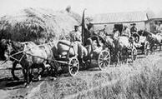
«Голод почався ще у 1932 р. Врожай був непоганий, але увесь хліб намолочений забрали під мітлу… В поле нікому було виходити, люди мерли, як мухи… за день вмирало до 20 душ. Не було кому ховати”.
Учень 6:
Письменник Олесь Гончар, 1918 р. н., щоденники, запис від 23.08.1980 р.
«А мені згадався 1933-й. «То ж таки був геноцид! Пів – Сухої виморено голодом за одну весну. Сім'я Булата – коваля, де діти старші поїли менших… А ті мої товариші-однокласники Киселі, що незрівнянні успіхи виявили в математиці, – сьогодні в школі були, а на завтра вже не прийшли: померли обоє. А торгсини, Галещинська біофабрика окороки відправляє на експорт… Ні, то довічний Сталінів гріх, злочин, якому ніколи не буде виправдання…»

Вчитель:
У результаті Голодомору 1932-1933 років, за різними оцінками, загинули від 3 до 7 млн осіб: щохвилини Україна втрачала 17 своїх дітей, щогодини — близько тисячі, щотижня — близько 25 тисяч.

Також за даними слідства було визначено, що втрати українців у частині ненароджених становлять 6 мільйонів 122 тисячі осіб.

Спільна заява делегацій 65 держав-членів ООН 7 листопада 2003 року Голодомор мовою фактів

Складовими політики Голодомору були:
- Насильне вилучення всіх продовольчих припасів (Читають учні).
Учень 7:
Липень 1932 р. – влада ухвалила завідомо нереальні до виконання плани хлібозаготівель;
Учень 8:
Серпень 1932 р. – прийнято закон ”Про п’ять колосків”, за яким засуджували навіть дітей, які збирали колоски пшениці на полях;
Учень 9:

Листопад 1932 р. – запроваджено натуральні штрафи, що означало вилучення всіх харчів у селян;
Учень 10:

Грудень 1932 р. – примусово вивезено із колгоспів усі фонди, в тому числі і насіннєві.
Вчитель:

Блокада мешканців окремих територій та всієї України: (Читають учні)

Учень 11:
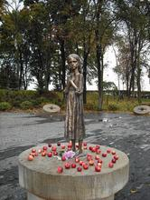
Листопад 1932 р. – в Україні запроваджується система голодних гетто – ”чорних дощок”. Занесення на 2 чорні дошки” колгоспів, сіл і цілих районів означало їх повну ізоляцію, вилучення всього продовольства, заборону ввезення, будь-яких товарів та інші жорстокі репресії, що було рівнозначним смертному вироку їх мешканцям. Всього на ”чорну дошку” було занесено до третини сіл України;
Учень 12:
Січень 1933 р. – забороняється виїзд за межі України. Відповідно до директиви Сталіна території УСРР і Кубані, в той час переважно заселеної українцями, були оточені збройними законами для

блокування виїзду селян ”за хлібом” в інші регіони. Таких заходів більше ніде і ніколи не застосовувалося в СРСР.
Вчитель:
У той час, як від голоду умирали мільйони українців, влада продовжувала вивозити зерно за кордон. Також в Україні у той час на повну потужність працювали спиртзаводи, які переробляли зерно на горілку, що йшла на експорт.
(Читає учень.)
Учень 13:
День пам'яті жертв голодоморів запроваджений згідно з указом Президента України Леоніда Кучми № 1310/98 від 26 листопада 1998 року як «День пам'яті жертв голодоморів». Указом Кучми № 1181/2000 від 31 жовтня 2000 року встановлювалася назва «День пам'яті жертв голодомору та політичних репресій». Указом Кучми № 797/2004 від 15 липня 2004 року встановлювалася назва «День пам'яті жертв голодоморів та політичних репресій». Указом президента Віктора Ющенка № 431/2007 від 21 травня 2007 називається «День пам'яті жертв голодоморів».
У 2006 році Верховна Рада визнала Голодомор 1932-33 років геноцидом українського народу.

Учень 14:
Наказ Президента України «Про оголошення в Україні 2008 року Роком пам’яті жертв Голодомору»
Ушановуючи пам'ять мільйонів громадян, які стали жертвами Голодомору 1932-1933 років, з метою донесення правди про геноцид українського народу до української громадськості і міжнародної спільноти та у зв’язку з 75-ми роковинами цієї трагедії Постановляю:

  - Оголосити в Україні 2008 рік, Роком пам’яті жертв голодомору.

  - Координаційній раді з підготовки заходів у зв’язку з 75-ми роковинами Голодомору 1932-1933 років в Україні спільно з організаційним комітетом з підготовки та проведення заходів у зв’язку з 75-ми роковинами голодомору в Україні забезпечити організацію та координацію заходів з проведення року пам’яті жертв Голодомору.

  - Кабінету Міністрів України: проаналізувати стан виконання Закону України «Про Голодомор 1932-1933 рр. в Україні», нормативно-правових актів щодо підготовки заходів у зв’язку з 75-ми роковинами Голодомору 1932-1933 років

- Україні та вжити необхідних заходів щодо забезпечення їх реалізації; вирішити в установленому порядку питання щодо фінансування видатків пов’язаних із підготовкою та проведенням Року пам’яті жертв Голодомору.

  - . Міністерству закордонних спав України за участю Міжнародного координаційного комітету Світового конгресу українців для планування відзначення 75-х роковин Голодомору в Україні, розробити у місячний строк план тематичних заходів у зв’язку з 75-ми роковинами Голодомору 1932-1933 років, забезпечити його реалізацію закордонними дипломатичними установами України із залученням української громадськості за кордоном.
Президент України В.Ющенко М.Київ 24 листопада 2007 року №1144/2007

Учень 15:
Бозю! Що там у тебе в руці? Дай мені, Бозю, хоч соломинку, Щоб не втонути в Голодній ріці! Бачиш, мій Бозю, я ще Дитинка,
Тож підрости хоч би трохи бодай: Світу не бачив ще білого, Бозю, Я пташенятко, прибите в дорозі, Хоч би одненьку пір'їночку дай: Тато і мамо — холодні мерці. Бозю, зроби, щоб їсти не хтілось! Холодно, Бозю! Сніг дуже білий,
...Бозю, що там у тебе в руці?..
Бібліотекар: У запізнілій жалобі схилимо голови в каятті перед світлою пам'яттю тих, хто загинув. Вони згасли як зорі.
(Запалюється свічка.)
Нехай у ваших душах залишиться цей маленький вогник свічечки, як спомин про тих, кого сьогодні немає серед нас, які померли страшною смертю, дай, Боже, щоб це ніколи більше не повторилось!
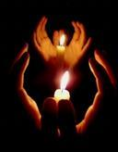
Хай світло від свічки у небо летить, Хоча б одну душу зігріє в цю мить. Щоб душа ця загублена спокій знайшла І у вічність до Бога вона відійшла.

Звучить пісня О. Білозір «Свіча» (відеокліп). Діти виходять зі свічками в руках і шикуються у вигляді журавлиного ключа.
Хвилина мовчання (вмикається запис ритму метронома).
Бібліотекар: Пройдуть роки, минуть десятиліття, а трагедія 1933 року все одно хвилюватиме серця людей. І тих, кого вона зачепила своїм чорним крилом, і тих, хто народився після тих страшних років. Вона завжди буде об'єднувати всіх живих одним спогадом, одним сумом, однією надією.

Озиратися в минуле треба кожному. Треба осмислити власне минуле, зрозуміти його, бо історія повторюється. І коли люди не зроблять сьогодні висновків, то вони будуть ходити по колу.
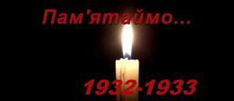
Нині доля Батьківщини в руках Ваших батьків, завтра – у Ваших. Аби трагедії народу ніколи не повторилися необхідно, щоб Ваші руки були міцними, надійними, голови – світлими, а серця – благородними.
Додаток 1
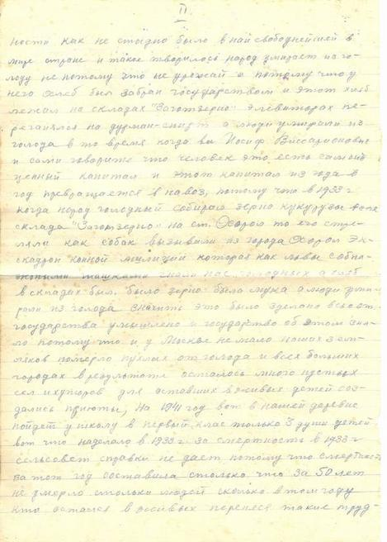
Додаток 2


